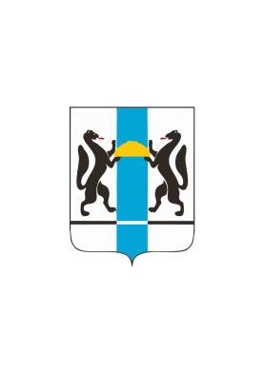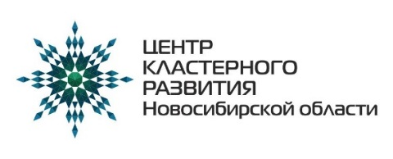

**Серия мероприятий**

**«Интеллектуальная собственность и договоры:**

**сопровождение выхода на зарубежные рынки»**

**День 2 – 31.05.2017 с 10:00 до 14:00**

**Место: Николаева 12, Этаж 2, Конференц зал №1**

**Семинар «Мировые стандарты ведения ИТ бизнеса.**

**Оформление отношений с сотрудниками, партнерами, клиентами»**

**ЭКСПЕРТЫ:**

**Леонид Гурьев**

Адвокат, патентный поверенный США, партнер компании MG-IP.

**Татьяна Гаврилюк**

Частнопрактикующий юрист с опытом работы в крупных российских и международных компаниях (Сибирьтелеком, Ростелеком, 2GIS). Специализируется в области структуризации бизнеса и решения любых корпоративных вопросов, реализации проектов с выводом ИТ продуктов на российский и зарубежные рынки, законодательства о защите конкуренции.

**Анфиса Кокорина**

Ведущий юрист ООО «ИНКО», специализируется на разработке договоров для IT компаний, регистрации программ для ЭВМ, Баз данных, охране промышленных образцов.

**Екатерина Шехтман**

Управляющий партнер ООО «ИНКО», патентный поверенный РФ, Евразийский патентный поверенный, LL.M.

**ПРОГРАММА:**

**09:30 – 10:00 – Регистрация**

**10:00 – 11:00**

**Леонид Гурьев**

- Выбор юрисдикции для ведения ИТ бизнеса – финансовые и правовые вопросы,

-Как вести бизнес в США,

- выбор штата для ведения бизнеса.

**Татьяна Гаврилюк**

- Особенности выбора юрисдикции при работе с европейскими странами,

- Налоговые особенности разных стран.

**11:00 – 11:30**

**Леонид Гурьев**

- Патентование IT решений в США – особенности и возможности, trade secrets, copyright.

**Екатерина Шехтман**

– Особенности патентования IT решений в России, охрана программ для ЭВМ.

**11:30 – 12:00 – Кофе-брейк**

**12:00 – 12:40**

Договорные модели ведения бизнеса с партнерами. SAAS как форма договора. Открытые лицензии.

**Леонид Гурьев**

- Обязательный комплект документов для соответствия мировым стандартам, Privacy policy, NDA

**Татьяна Гаврилюк**

- Особенности по договорным моделям в Европе, возможности для российских компаний для работы с зарубежными партнерами. Использование открытого ПО.

**12:40 – 13:00**

**Анфиса Кокорина**

- Охрана персональных данных в России.

**Татьяна Гаврилюк**

- Охрана персональных данных при выходе на европейский рынок.

**Леонид Гурьев**

- Privacy policy – особенности в США.

**13:00 – 13:30**

**Леонид Гурьев, Татьяна Гаврилюк, Екатерина Шехтман**

- Урегулирование прав с разработчиками в США, России и других странах.

**13:30 – 14:00 – Ответы на вопросы**

**Регистрация** на семинар **обязательна**! Благодаря поддержке Министерства **образования Новосибирской области и ГАУ «АРИС»** количество возможных участников увеличено **до** **60** человек. Прием заявок будет остановлен сразу после регистрации 60 участников.

Для регистрации вы можете использовать [ФОРМУ](https://docs.google.com/forms/d/17zbLGBdx2JJwYYbollCshPPdCSeC6iNXKpaemMGmTFk/edit) или прислать название семинара, ФИО, название компании, контактный e-mail и номер телефона на адрес: [info@incosib.ru](mailto:info@incosib.ru)

Вы можете заранее **прислать нам вопросы**, чтобы докладчики уделили особое внимание темам, которые для вас особенно важны.

Так же принимаются заявки на **индивидуальную консультацию** с экспертами.

Информация о мероприятии по тел. 8 (383)291-34-51.

В РАМКАХ МЕРОПРИЯТИЙ, ПОСВЯЩЕННЫХ ЗАЩИТЕ ИНТЕЛЛЕКТУАЛЬНОЙ СОБСТВЕННОСТИ ПРИ ВЫХОДЕ НА ЗАРУБЕЖНЫЕ РЫНКИ, БУДУТ ПРОВЕДЕНЫ КРУГЛЫЙ СТОЛ И СЕМИНАР В ГПНТБ 02 ИЮНЯ 2017г. ПОДРОБНЕЕ НА САЙТЕ <http://incosib.ru/>